Ildusbiktashev28809@mail.ru

Министерство образования и науки РФ

Федеральное государственное бюджетное образовательное учреждение высшего профессионального образования

«Уфимский государственный авиационный технический университет»

Л.Н. Грачева

Методические указания

по выполнению курсовой работы

по дисциплине

«Теория автоматичесого управления »

для студентов, обучающихся по направлению 220700 «Автоматизация технологических процессов и производств»

заочной формы обучения

Кумертау 2014

УДК 681.5

ББК 32.965.7

Г-788

Составитель: Л.Н. Грачева

Рецензенты:

кандидат технических наук, Т.В. Сазонова (г. Кумертау)

кандидат технических наук, доцент Р.Р. Исмагилов (г. Кумертау)

Методические указания включают в себя задание на курсовую работу, варианты заданий, пример выполнения курсовой работы с пояснениями, расчетами полученными в ручную и с помощью команд программного пакеты MATLAB.

Методические указания предназначены для студентов, обучающихся по направлению подготовки 220700 – «Автоматизация технологических процессов и производств», изучающих дисциплину «Теория автоматического управления».

Ил. 13. Библиогр. : 5 назв.

Содержание

1. Введение 4

2. Задание курсовой работы 5

3. Варианты к заданию курсовой работы 6

4. Пример выполнения курсовой работы 13

I) Получение передаточных функций разомкнутой и замкнутой системы, по возмущению относительно выходной величины, по задающему воздействию относительно рассогласования . 14

II) Получение уравнения закнутой системы в операторной форме 18

III) Получение уравнения состояния системы в нормальной форме 18

IV) Исследование системы на управляемость и наблюдаемость 21

V) Построение переходного процесса исходной замкнутой системы и определение ее прямых показателей качества 24

VI) Определение устойчивости и качества исходной разомкнутой и замкнутой системы по найденным нулям и корням 26

VII) Определение устойчивости исходной замкнутой системы по критерию Найквиста 28

VIII) Определение устойчивости исходной замкнутой системы по критерию Гурвица 29

IX) Выполнение расчета модального управления 32

X) Построение переходного процесса системы с модальным управлением и определение прямых показателей качества 37

XI) Определение корневых показателей качества для системы с модальным управлением 39

XII) Сравнение качества исходной системы и системы с модальным регулятором 41

Заключение 42

Библиографический список 42

# 1. Введение

Тема курсовой работы «Анализ и синтез линейных систем автоматического регулирования».

Цель курсовой работы – освоение и закрепление навыков анализа и синтеза линейных систем автоматического регулирования и использования пакета прикладных программ MATLAB.

Курсовая работа оформляется на листах формата А4 по требованиям ГОСТ к выполнению лабораторных, расчетно-графических, курсовых и дипломных работ. На титульном листе указывается тема курсовой работы, дисциплина, вариант, фамилия, группа студента, фамилия преподавателя. Текст курсовой работы распечатывается на принтере или может быть рукописным.

При компьютерном выполнении пояснительной записки необходимо использовать размер шрифта - 14, интервал 1, шаблоны рамок предусмотренных ГОСТ.

Каждый раздел курсовой работы начинается с нового листа.

# 2. Задание курсовой работы

Вариант курсовой работы определяется номером студента по журналу учета лабораторных, расчетно-графических, курсовых работ преподавателя.

В номере варианта: вторая цифра – номер схемы и таблицы, первая цифра - номер строки в таблице.

Содержание курсовой работы должно соответствовать заданию и включать следующее:

Титульный лист

Задание к курсовой работе – выдается преподавателем – 2 листа

Содержание

1. Введение – 0,5-1 стр.
2. Получение передаточных функций разомкнутой и замкнутой системы, по возмущению относительно выходной величины по задающему воздействию относительно рассогласования
3. Получение уравнения закнутой системы в операторной форме
4. Получение уравнения состояния системы в нормальной форме
5. Исследование системы на управляемость и наблюдаемость
6. Построение переходного процесса исходной замкнутой системы и определение ее прямых показателей качества
7. Определение устойчивости и качества исходной разомкнутой и замкнутой системы по найденным нулям и корням
8. Определение устойчивости исходной замкнутой системы по критерию Найквиста
9. Определение устойчивости исходной замкнутой системы по критерию Гурвица
10. Выполнение расчета модального управления
11. Построение переходного процесса системы с модальным управлением и определение прямых показателей качества
12. Определение корневых показателей качества для системы с модальным управлением
13. Сравнение качества исходной системы и системы с модальным регулятором
14. Заключение – 0,5 – 1 стр.
15. Библиографический список – 4-7 источников, включая сайты

# 3. Варианты к заданию курсовой работы

Для того, чтобы правильно выполнить курсовую работы нужно учесть, что в номере варианта: вторая цифра – номер схемы и таблицы данных, первая цифра - номер строки в таблице данных. Например, вам выдан вариант 16, тогда нужно взять схему - 6 и строку 1 таблицы данных к этой схеме.

Схема 0



Таблица данных к схеме 0

|  |  |  |  |  |  |  |  |
| --- | --- | --- | --- | --- | --- | --- | --- |
| N | K1 | T1 | K2 | K3 | T3 | K4 | X |
| 0 | 2,5 | 0,1 | 20 | 0,5 | 0,001 | 1 | К2 |
| 1 | 2 | 0,01 | 10 | 0,3 | 0,1 | 2 | К2 |
| 2 | 1 | 0,25 | 25 | 0,1 | 2,5 | 4 | К2 |
| 3 | 1,5 | 0,001 | 30 | 1,5 | 0,01 | 4 | К2 |
| 4 | 1 | 0,5 | 50 | 2 | 0,05 | 2 | К2 |
| 5 | 5 | 5 | 2 | 2,5 | 0,5 | 2 | К2 |
| 6 | 9 | 0,05 | 4 | 10 | 5 | 1 | К2 |
| 7 | 10 | 2,5 | 4,5 | 15 | 0,25 | 1 | К2 |
| 8 | 50 | 0,025 | 5 | 0,2 | 0,5 | 5 | К2 |
| 9 | 30 | 2 | 2 | 1,5 | 0,2 | 5 | К2 |

Схема 1



Таблица данных к схеме 1

|  |  |  |  |  |  |  |  |
| --- | --- | --- | --- | --- | --- | --- | --- |
| N | K1 | T1 | K2 | K3 | T3 | K4 | X |
| 0 | 2,5 | 0,1 | 20 | 0,5 | 0,001 | 1 | К2 |
| 1 | 2 | 0,01 | 10 | 0,3 | 0,1 | 2 | К2 |
| 2 | 1 | 0,25 | 25 | 0,1 | 2,5 | 4 | К2 |
| 3 | 1,5 | 0,001 | 30 | 1,5 | 0,01 | 4 | К2 |
| 4 | 1 | 0,5 | 50 | 2 | 0,05 | 2 | К2 |
| 5 | 5 | 5 | 2 | 2,5 | 0,5 | 2 | К2 |
| 6 | 9 | 0,05 | 4 | 10 | 5 | 1 | К2 |
| 7 | 10 | 2,5 | 4,5 | 15 | 0,25 | 1 | К2 |
| 8 | 50 | 0,025 | 5 | 0,2 | 0,5 | 5 | К2 |
| 9 | 30 | 2 | 2 | 1,5 | 0,2 | 5 | К2 |

Схема 2



Таблица данных к схеме 2

|  |  |  |  |  |  |  |  |
| --- | --- | --- | --- | --- | --- | --- | --- |
| N | K1 | K2 | T2 | K3 | T3 | T4 | X |
| 0 | 2,5 | 20 | 0,1 | 0,5 | 0,001 | 0,01 | К1 |
| 1 | 2 | 10 | 0,01 | 0,3 | 0,1 | 0,001 | К1 |
| 2 | 1 | 25 | 0,25 | 0,1 | 2,5 | 0,025 | К1 |
| 3 | 1,5 | 30 | 0,001 | 1,5 | 0,01 | 0,1 | К1 |
| 4 | 1 | 50 | 0,5 | 2 | 0,05 | 5 | К1 |
| 5 | 5 | 2 | 5 | 2,5 | 0,5 | 0,05 | К1 |
| 6 | 9 | 4 | 0,05 | 10 | 5 | 0,5 | К1 |
| 7 | 10 | 4,5 | 2,5 | 15 | 0,25 | 0,025 | К1 |
| 8 | 50 | 5 | 0,025 | 0,2 | 0,5 | 0,1 | К1 |
| 9 | 30 | 2 | 2 | 1,5 | 0,2 | 0,02 | К1 |

Схема 3



Таблица данных к схеме 3

|  |  |  |  |  |  |  |  |  |
| --- | --- | --- | --- | --- | --- | --- | --- | --- |
| N | K1 | K2 | T2 | K3 | Т3 | K4 | T4 | X |
| 0 | 2,5 | 20 | 0,1 | 0,5 | 0,001 | 0,1 | 0,01 | К2 |
| 1 | 2 | 10 | 0,01 | 0,3 | 0,1 | 0,2 | 0,001 | К2 |
| 2 | 1 | 25 | 0,25 | 0,1 | 2,5 | 0,5 | 0,025 | К2 |
| 3 | 1,5 | 30 | 0,001 | 1,5 | 1 | 1 | 0,1 | К2 |
| 4 | 1 | 50 | 0,5 | 2 | 0,05 | 2 | 5 | К2 |
| 5 | 5 | 2 | 5 | 2,5 | 0,5 | 5 | 0,05 | К2 |
| 6 | 9 | 4 | 0,05 | 10 | 5 | 10 | 0,5 | К2 |
| 7 | 10 | 4,5 | 2,5 | 15 | 0,25 | 1 | 0,025 | К2 |
| 8 | 50 | 5 | 0,025 | 0,2 | 0,25 | 2 | 0,1 | К2 |
| 9 | 30 | 2 | 2 | 1,5 | 0,2 | 1 | 0,02 | К2 |

Схема 4



Таблица данных к схеме 4

|  |  |  |  |  |  |  |  |
| --- | --- | --- | --- | --- | --- | --- | --- |
| N | K1 | K2 | T2 | T3 | K3 | K4 | X |
| 0 | 2,5 | 20 | 0,1 | 0,001 | 0,5 | 0,1 | Т2 |
| 1 | 2 | 10 | 0,01 | 0,1 | 0,3 | 0,2 | Т2 |
| 2 | 1 | 25 | 0,25 | 2,5 | 0,1 | 0,5 | Т2 |
| 3 | 1,5 | 30 | 0,001 | 0,01 | 1,5 | 1 | Т2 |
| 4 | 1 | 50 | 0,5 | 0,05 | 2 | 2 | Т2 |
| 5 | 5 | 2 | 5 | 0,5 | 2,5 | 5 | Т2 |
| 6 | 9 | 4 | 0,05 | 5 | 10 | 10 | Т2 |
| 7 | 10 | 4,5 | 2,5 | 0,25 | 15 | 1 | Т2 |
| 8 | 50 | 5 | 0,025 | 0,5 | 0,2 | 2 | Т2 |
| 9 | 30 | 2 | 2 | 0,2 | 1,5 | 1 | Т2 |

Схема 5



Таблица данных к схеме 5

|  |  |  |  |  |  |  |  |  |  |
| --- | --- | --- | --- | --- | --- | --- | --- | --- | --- |
| N | K1 | T1 | K2 | T2 | K3 | T3 | K4 | T4 | X |
| 0 | 2,5 | 0,25 | 20 | 0,1 | 0,5 | 0,001 | 0,1 | 0,01 | К3 |
| 1 | 2 | 1,5 | 10 | 0,01 | 0,3 | 0,1 | 0,2 | 0,001 | К3 |
| 2 | 1 | 0,01 | 25 | 0,25 | 0,1 | 2,5 | 0,5 | 0,025 | К3 |
| 3 | 1,5 | 0,05 | 30 | 0,001 | 1,5 | 0,01 | 1 | 0,1 | К3 |
| 4 | 1 | 0,25 | 50 | 0,5 | 2 | 0,05 | 2 | 5 | К3 |
| 5 | 5 | 1,5 | 2 | 5 | 2,5 | 0,5 | 5 | 0,05 | К3 |
| 6 | 9 | 0,25 | 4 | 0,05 | 10 | 5 | 10 | 0,5 | К3 |
| 7 | 10 | 0,5 | 4,5 | 2,5 | 15 | 0,25 | 1 | 0,025 | К3 |
| 8 | 50 | 0,05 | 5 | 0,025 | 0,2 | 0,5 | 2 | 0,1 | К3 |
| 9 | 30 | 5 | 2 | 2 | 1,5 | 0,2 | 1 | 0,02 | К3 |

Схема 6



Таблица данных к схеме 6

|  |  |  |  |  |  |  |  |  |
| --- | --- | --- | --- | --- | --- | --- | --- | --- |
| N | K1 | K2 | K3 | T3 | K4 | Т4 | K5 | X |
| 0 | 2,5 | 20 | 0,1 | 0,001 | 0,5 | 0,1 | 1 | Т3 |
| 1 | 2 | 10 | 0,01 | 0,1 | 0,3 | 1 | 2 | Т3 |
| 2 | 1 | 25 | 0,2 | 2,5 | 0,1 | 0,25 | 4 | Т3 |
| 3 | 1,5 | 30 | 0,01 | 0,01 | 1,5 | 0,1 | 4 | Т3 |
| 4 | 1 | 50 | 0,5 | 0,05 | 2 | 0,5 | 2 | Т3 |
| 5 | 5 | 2 | 5 | 0,5 | 2,5 | 0,05 | 2 | Т3 |
| 6 | 9 | 4 | 0,5 | 5 | 10 | 0,5 | 1 | Т3 |
| 7 | 10 | 4,5 | 2,5 | 0,25 | 15 | 2,5 | 1 | Т3 |
| 8 | 50 | 5 | 0,5 | 0,5 | 0,2 | 0,05 | 5 | Т3 |
| 9 | 30 | 2 | 2 | 0,2 | 1,5 | 0,02 | 5 | Т3 |

Схема 7



Таблица данных к схеме 7

|  |  |  |  |  |  |  |  |  |  |
| --- | --- | --- | --- | --- | --- | --- | --- | --- | --- |
| N | K1 | T1 | K2 | T2 | T3 | K3 | K4 | T4 | X |
| 0 | 2,5 | 0,5 | 20 | 0,1 | 0,001 | 0,5 | 1 | 0,01 | К4 |
| 1 | 2 | 0,05 | 10 | 0,01 | 0,1 | 0,3 | 2 | 0,001 | К4 |
| 2 | 1 | 0,5 | 25 | 0,25 | 2,5 | 0,1 | 4 | 0,025 | К4 |
| 3 | 1,5 | 0,2 | 30 | 0,001 | 0,01 | 1,5 | 4 | 0,1 | К4 |
| 4 | 1 | 0,5 | 50 | 0,5 | 0,05 | 2 | 2 | 5 | К4 |
| 5 | 5 | 0,2 | 2 | 5 | 0,5 | 2,5 | 2 | 0,05 | К4 |
| 6 | 9 | 0,02 | 4 | 0,05 | 5 | 10 | 1 | 0,5 | К4 |
| 7 | 10 | 0,5 | 4,5 | 2,5 | 0,25 | 15 | 1 | 0,025 | К4 |
| 8 | 50 | 0,05 | 5 | 0,025 | 0,5 | 0,2 | 5 | 0,1 | К4 |
| 9 | 30 | 2 | 2 | 2 | 0,2 | 1,5 | 5 | 0,02 | К4 |

Схема 8



Таблица данных к схеме 8

|  |  |  |  |  |  |  |  |  |
| --- | --- | --- | --- | --- | --- | --- | --- | --- |
| N | K1 | K2 | T2 | K3 | T3 | K4 | T4 | X |
| 0 | 2,5 | 20 | 0,1 | 0,5 | 0,001 | 1 | 0,01 | Т4 |
| 1 | 2 | 10 | 0,01 | 0,3 | 0,1 | 2 | 0,001 | Т4 |
| 2 | 1 | 25 | 0,25 | 0,1 | 2,5 | 4 | 0,025 | Т4 |
| 3 | 1,5 | 30 | 0,001 | 1,5 | 0,01 | 4 | 0,1 | Т4 |
| 4 | 1 | 50 | 0,5 | 2 | 0,05 | 2 | 5 | Т4 |
| 5 | 5 | 2 | 5 | 2,5 | 0,5 | 2 | 0,05 | Т4 |
| 6 | 9 | 4 | 0,05 | 10 | 5 | 1 | 0,5 | Т4 |
| 7 | 10 | 4,5 | 2,5 | 15 | 0,25 | 1 | 0,025 | Т4 |
| 8 | 50 | 5 | 0,025 | 0,2 | 0,5 | 5 | 0,1 | Т4 |
| 9 | 30 | 2 | 2 | 1,5 | 0,2 | 5 | 0,02 | Т4 |

Схема 9



Таблица данных к схеме 9

|  |  |  |  |  |  |  |  |  |
| --- | --- | --- | --- | --- | --- | --- | --- | --- |
| N | K1 | T1 | K2 | T2 | K3 | T3 | K4 | X |
| 0 | 2,5 | 0,15 | 20 | 0,1 | 0,5 | 0,001 | 1 | К1 |
| 1 | 2 | 0,015 | 10 | 0,01 | 0,3 | 0,1 | 2 | К1 |
| 2 | 1 | 0,1 | 25 | 0,25 | 0,1 | 2,5 | 4 | К1 |
| 3 | 1,5 | 0,1 | 30 | 0,001 | 1,5 | 0,01 | 4 | К1 |
| 4 | 1 | 0,25 | 50 | 0,5 | 2 | 0,05 | 2 | К1 |
| 5 | 5 | 1,5 | 2 | 5 | 2,5 | 0,5 | 2 | К1 |
| 6 | 9 | 0,5 | 4 | 0,05 | 10 | 5 | 1 | К1 |
| 7 | 10 | 0,5 | 4,5 | 2,5 | 15 | 0,25 | 1 | К1 |
| 8 | 50 | 0,25 | 5 | 0,025 | 0,2 | 0,5 | 5 | К1 |
| 9 | 30 | 0,02 | 2 | 2 | 1,5 | 0,2 | 5 | К1 |

# 4. Пример выполнения курсовой работы

В качестве примера выполнения курсовой работы в данном разделе представлен вариант 16. Исходя из правила формирования задания этому варианту соответствует схема № 6, а в таблице данных к этой схеме строка № 1.

На рис.1 представлена исходная схема, а в табл.1 таблица данных, в которой серым выделена нужная строка. Ниже будут представлено решение пунктов задания курсовой работы.

Схема 6



Рис.1. Схема с исходной структурной схемой САР

Таблица 1 - Таблица данных к схеме 6

|  |  |  |  |  |  |  |  |  |
| --- | --- | --- | --- | --- | --- | --- | --- | --- |
| N | K1 | K2 | K3 | T3 | K4 | Т4 | K5 | X |
| 0 | 2,5 | 20 | 0,1 | 0,001 | 0,5 | 0,1 | 1 | Т3 |
| 1 | 2 | 10 | 0,01 | 0,1 | 0,3 | 1 | 2 | Т3 |
| 2 | 1 | 25 | 0,2 | 2,5 | 0,1 | 0,25 | 4 | Т3 |
| 3 | 1,5 | 30 | 0,01 | 0,01 | 1,5 | 0,1 | 4 | Т3 |
| 4 | 1 | 50 | 0,5 | 0,05 | 2 | 0,5 | 2 | Т3 |
| 5 | 5 | 2 | 5 | 0,5 | 2,5 | 0,05 | 2 | Т3 |
| 6 | 9 | 4 | 0,5 | 5 | 10 | 0,5 | 1 | Т3 |
| 7 | 10 | 4,5 | 2,5 | 0,25 | 15 | 2,5 | 1 | Т3 |
| 8 | 50 | 5 | 0,5 | 0,5 | 0,2 | 0,05 | 5 | Т3 |
| 9 | 30 | 2 | 2 | 0,2 | 1,5 | 0,02 | 5 | Т3 |

## I) Получение передаточных функций разомкнутой и замкнутой системы, по возмущению относительно выходной величины, по задающему воздействию относительно рассогласования .

Составим структурную схему, подставив численные значения в исходную схему – рис. 2., расставим сигналы.

Рис. 2. Преобразование исходной схемы.

1) Получение передаточной функции разомкнутой системы.

Передаточная функция разомкнутой системы равна произведению передаточных функций прямой и обратной связи:



|  |  |
| --- | --- |
|  | (1) |

2) Получение передаточной функции замкнутой системы:





|  |  |
| --- | --- |
|  | (2) |

3) Получение передаточной функции по возмущению относительно выходной величины:



|  |  |
| --- | --- |
|  | (3) |

4) Получение передаточной функции по задающему воздействию относительно рассогласования:



|  |  |
| --- | --- |
|  | (4) |

5) Получение передаточной функции по возмущению относительно рассогласования:

;

|  |  |
| --- | --- |
|  | (5) |

6) Определим операторные выражения для расчета сигнала рассогласования из (4) и выходного сигнала из (2):

|  |  |
| --- | --- |
|  | (6) |
|  | (7) |

Выражения (6) и (7) должны использоваться для расчетов выходного сигнала системы и сигнала ошибки и построения их временных характеристик. Для данной работы предусмотрено построение временных характеристик системы в MATLAB.

7) Выполнение расчеты пунтков 1)-5) в программной среде MATLAB.

Создам передаточные функции звеньев:

>> w1=tf([2],[1])

Transfer function:

2

>> w2=tf([10],[1])

Transfer function:

10

>> w3=tf([0.01],[0.1 1 0 0])

Transfer function:

0.01

-------------

0.1 s^3 + s^2

>> w4=tf([0.3],[1 1])

Transfer function:

0.3

-----

s + 1

>> w5=tf([2],[1])

Transfer function:

2

Составим передаточную функцию параллельного соединения звеньев:

>> w12=w1+w2

Transfer function:

12

Составим передаточную функцию прямой цепи:

>> wpr=w12*w3*w4

Transfer function:

0.036

-----------------------

0.1 s^4 + 1.1 s^3 + s^2

Составим передаточную функцию разомкнутой системы:

>> wr=wpr*w5

Transfer function:

0.072

-----------------------

0.1 s^4 + 1.1 s^3 + s^2

Составим передаточную функцию замкнутой системы:

>> wz=feedback(wpr,w5,-1)

Transfer function:

0.036

-------------------------------

0.1 s^4 + 1.1 s^3 + s^2 + 0.072

Составим передаточных функций , , :

>> wfoc=w5*w12*w3

Transfer function:

0.24

-------------

0.1 s^3 + s^2

>> wf=feedback(w4,wfoc,-1)

Transfer function:

0.03 s^3 + 0.3 s^2

-------------------------------

0.1 s^4 + 1.1 s^3 + s^2 + 0.072

>> we=feedback(1,wr,-1)

Transfer function:

0.1 s^4 + 1.1 s^3 + s^2

-------------------------------

0.1 s^4 + 1.1 s^3 + s^2 + 0.072

>> wfeoc=w12*w3

Transfer function:

12

-----------

0.025 s + 1

>> wfe= -feedback(w4*w5,wfeoc,-1)

Transfer function:

-0.06 s^3 - 0.6 s^2

--------------------------------------

s^4 + 1.1 s^3 + s^2 + 0.072

Сравнение результатов расчетов пунктов 1)-5) с результатами пункта 7) полученного в MATLAB позволяет сделать вывод о правильности расчетов.

## II) Получение уравнения закнутой системы в операторной форме

Для получения уравнения замкнутой системы в операторной форме нужно взять передаточную функцию замкнутой системы (2) и выполнить следующие преобразования, принимая во внимание, что в данном случае входной сигнал обозначен через *U(p)*, а выходной сигнал - через *Y(p)*:



|  |  |
| --- | --- |
|  | (8) |

## III) Получение уравнения состояния системы в нормальной форме

Уравнение состояния системы в нормальной форме имеет вид:

|  |  |
| --- | --- |
| ,  , | (9) |

где 1-ое уравнение называют уравнением состояния, 2-ое уравнение – уравнением выхода.

1) Уравнение состояния в нормальной форме получают из уравнения системы в операторной форме (8) выполнив замену:



После замены получим:



Поделив это уравнение на коэффициент перед первым слагаемым, получим:

|  |  |
| --- | --- |
|  | (10) |

Определим порядок левой и правой части полученного уравнения (10) – соответственно *n* = 4, *m* = 0. Выполним замену переменных:



Определим форму нахождения уравнения состояния системы - степени левой и правой частей уравнения (10) не совпадают *m ≠ n*, поэтому решение находим в форме:

|  |  |
| --- | --- |
| , | (11) |

где последнее уравнение является уравнением выхода.

Подставив числовые значения в выражение (11), получим уравнение состояния системы в нормальной форме:

|  |  |
| --- | --- |
|  | (12) |

Из (12) определим матрицы A, B, C и D:

|  |  |
| --- | --- |
| ,  , | (13) |

2) Получение уравнений состояния в программной среде MATLAB.

Получение описание объекта управления в пространстве состояний:

>> ws=ss(wz)

a =

x1 x2 x3 x4

x1 -11 -2.5 0 -0.36

x2 4 0 0 0

x3 0 1 0 0

x4 0 0 0.5 0

b =

u1

x1 0.5

x2 0

x3 0

x4 0

c =

x1 x2 x3 x4

y1 0 0 0 0.36

d =

u1

y1 0

Continuous-time model.

Выделение матриц A, B, C, D объекта управления по заданной системе пространства состояний

>> [A, B, C, D]=ssdata(ws)

A =

-11.0000 -2.5000 0 -0.3600

4.0000 0 0 0

0 1.0000 0 0

0 0 0.5000 0

B =

0.5000

0

0

0

C =

0 0 0 0.3600

D =

0

Значения матриц А, В, С и D полученные в MATLAB и рассчитанные вручную (13) не совпадают, однако известно, что одной передаточной функции может соответствовать множество уравнений состояния, поэтому выявленное несоответствие не означает ошибки в расчетах.

## IV) Исследование системы на управляемость и наблюдаемость

1) Выполнение исследования системы на управляемость.

Для системы заданной уравнениями состояния и выхода (12), матрицами (13) составим матрицу управляемости по правилу:

.

Для этого получим:

  

Тогда матрица управляемости примет вид:

|  |  |
| --- | --- |
|  | (14) |

Найдем ранг матрицы управляемости - *r*(*Y*) = 4, то есть ранг матрицы управляемости максимальный ( *r = n* ), то система вполне управляема на пространстве переменных состояния

2) Исследование системы на наблюдаемость.

Уравнения исходной системы имеют вид (11), матрицы которой заданы (13), построим матрицу наблюдаемости по правилу:



Для этого найдем:







Тогда матрица наблюдаемости примет вид:

|  |  |
| --- | --- |
|  | (15) |

Определим ранг матрицы наблюдаемости - *r*(*H*) = 4 , то есть матрица наблюдаемости имеет максимальный ранг равный порядку системы, значит, исследуемая система наблюдаема.

Листинг нахождения матриц управляемости и наблюдаемости для вспомогательных расчетов:

>> a1=[0 1 0 0;0 0 1 0;0 0 0 1;0.72 0 -10 -11]

a1 =

0 1.0000 0 0

0 0 1.0000 0

0 0 0 1.0000

0.7200 0 -10.0000 -11.0000

>> b1=[0; 0; 0; 0.36]

b1 =

0

0

0

0.3600

>> ab=a1*b1

ab =

0

0

0.3600

-3.9600

>> aab=a1*ab

aab =

0

0.3600

-3.9600

39.9600

>> aaab=a1*aab

aaab =

0.3600

-3.9600

39.9600

-399.9600

>> y1=[0 0 0 0.36;0 0 0.36 -3.96;0 .36 -3.96 33.96;

0.36 -3.96 39.96 -399.96]

y1 =

0 0 0 0.3600

0 0 0.3600 -3.9600

0 0.3600 -3.9600 33.9600

0.3600 -3.9600 39.9600 -399.9600

>> rank(y1)

ans = 4

3) Исследование системы на управляемость и наблюдаемость в программной среде MATLAB.

Проверка объекта на полную управляемость и полную наблюдаемость:

>> y=ctrb(ws)

y =

0.5000 -5.5000 55.5000 -555.5000

0 2.0000 -22.0000 222.0000

0 0 2.0000 -22.0000

0 0 0 1.0000

>> rank(y)

ans =

4

>> h=obsv(ws)

h =

0 0 0 0.3600

0 0 0.1800 0

0 0.1800 0 0

0.7200 0 0 0

>> rank(h)

ans = 4

Полученные результаты полностью совпадают с результатами пунктов 1) и 2).

## V) Построение переходного процесса исходной замкнутой системы и определение ее прямых показателей качества

Для снижения трудоемкости расчетов построим переходной процесс для исходной замкнутой системы с помощью MATLAB – рис.3, рис.4, рис.5.

Анализ переходного процесса по заданной передаточной функции представлен на рис. 3.

Для построения графика переходного процесса замкнутой системы выполним команду:

>> step(wz), grid, ylabel('амплитуда выходного сигнала')

Построим переходной процесс исходной системы в разомкнутом состоянии – рис. 4:

>> step(wr), grid, ylabel('амплитуда выходного сигнала wr')

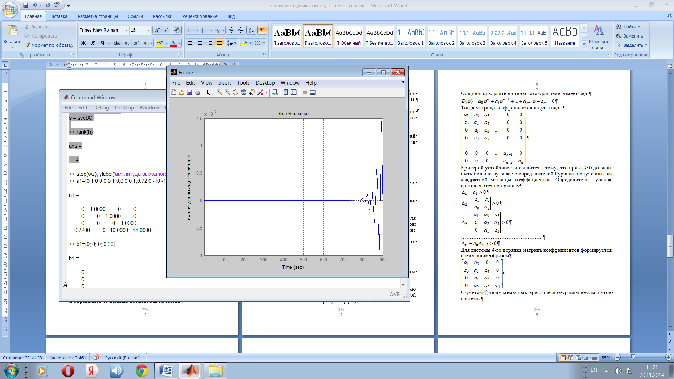

Рис.3. Переходной процесс исходной замкнутой системы

Согласно рис. 3 исходная замкнутая система является неустойчивой, так как ее переходной процесс носит колебательный характер с возрастающей амплитудой.

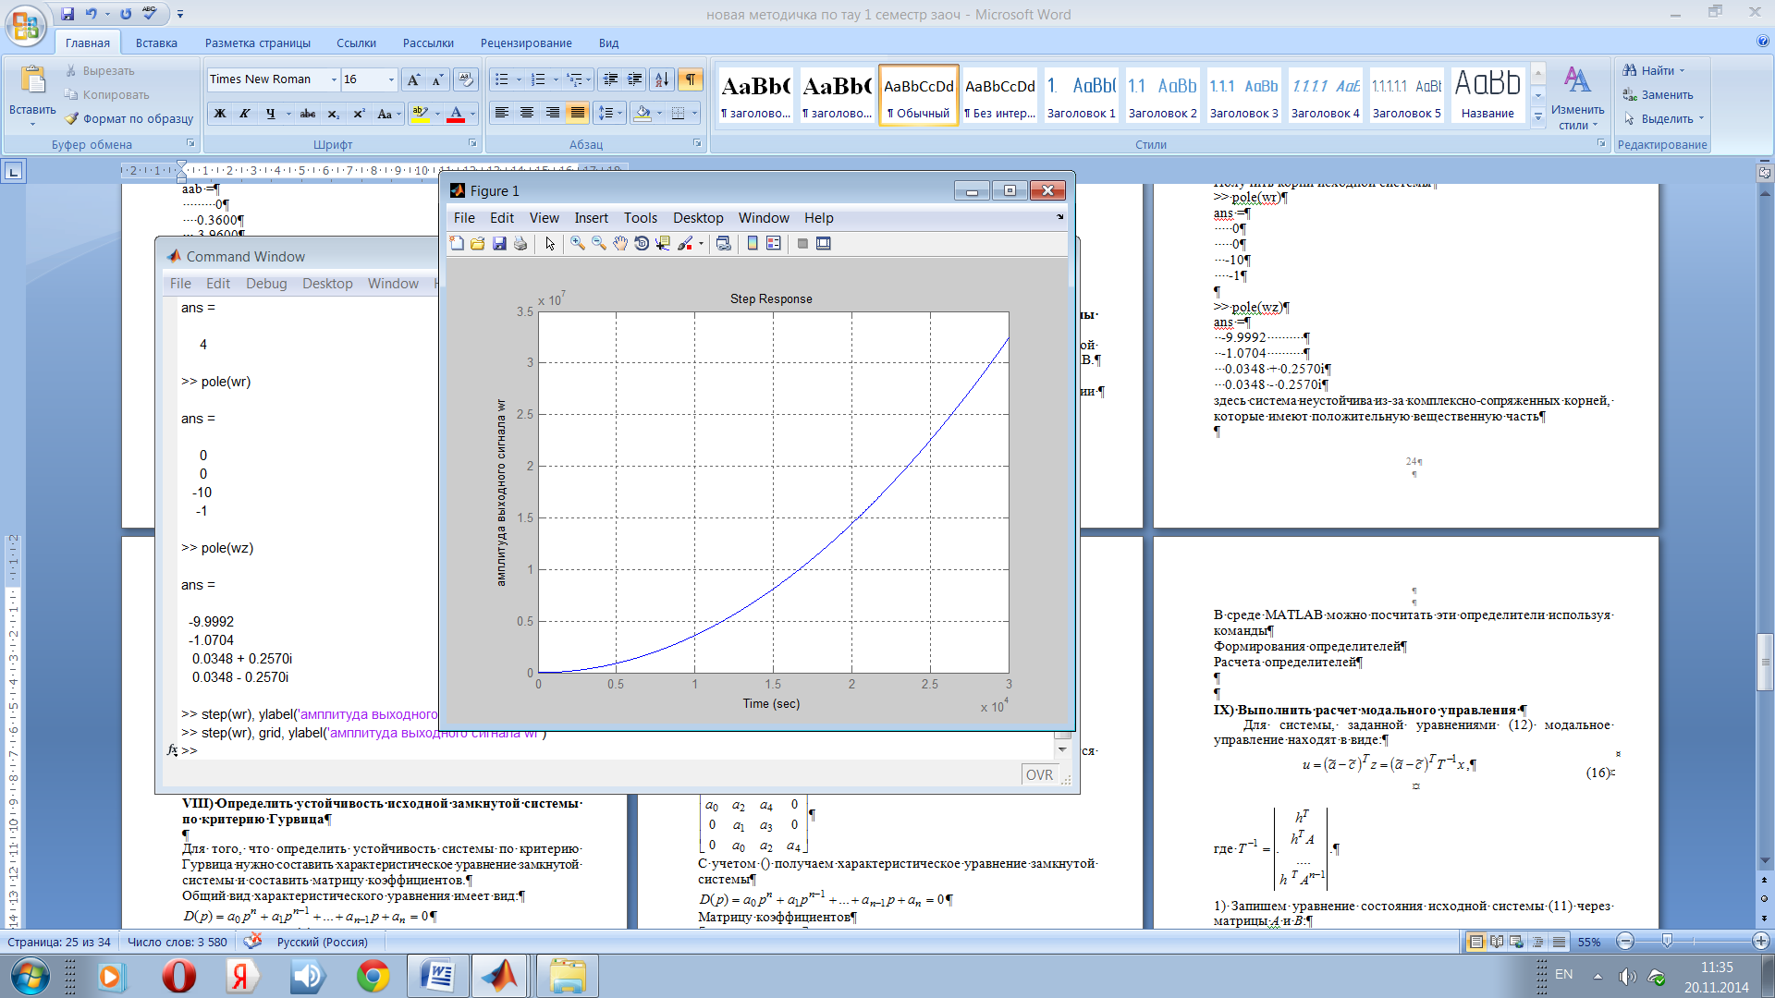

Рис. 4. Переходной процесс исходной системы в разомкнутом состоянии

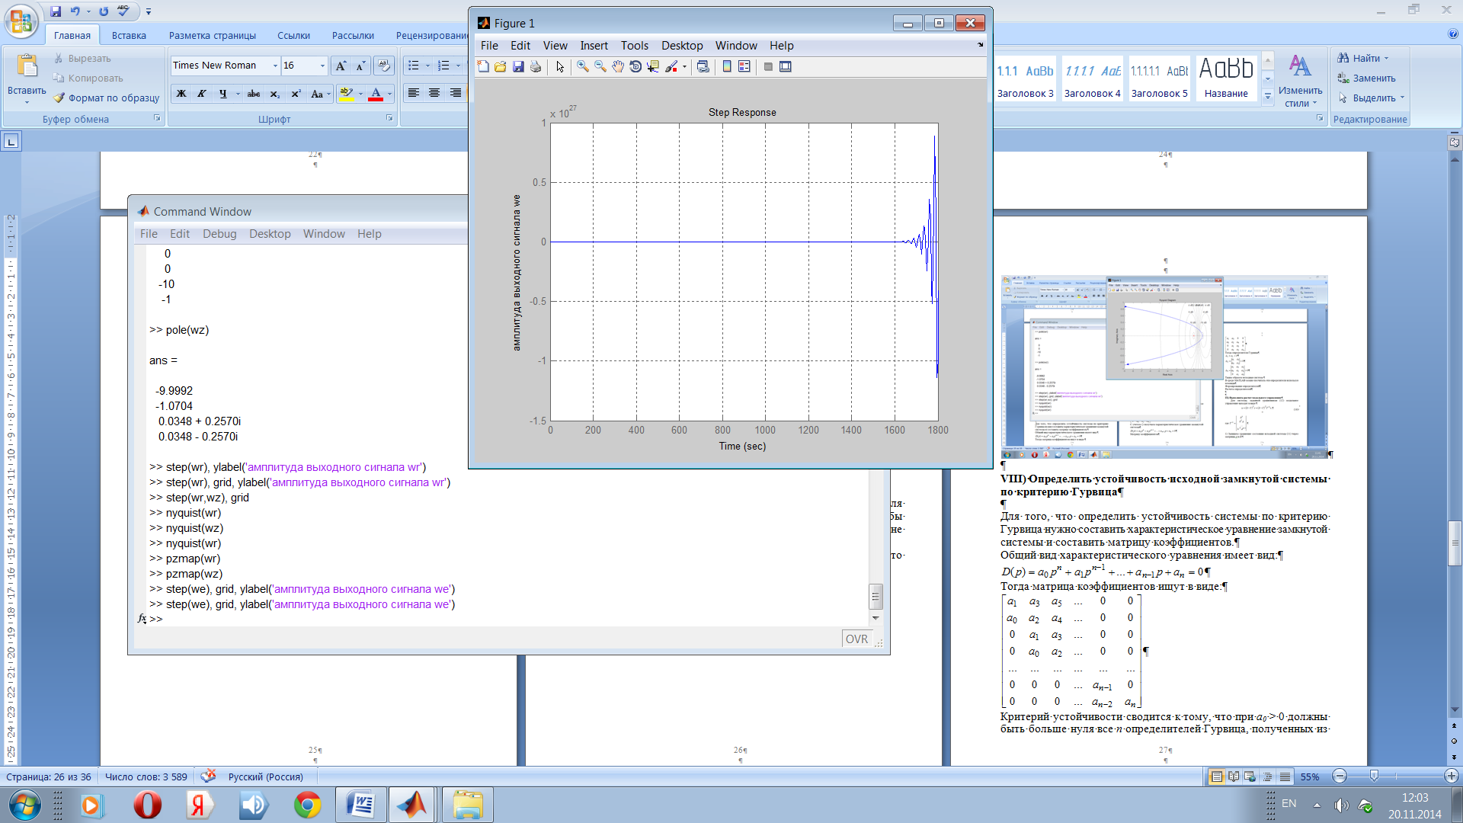

Рис. 5. Переходной процесс ошибки регулирования исходной системы

В соответствии с рис. 4. разомкнутая исходная система является неустойчивой, так как амплитуда выходного сигнала неуклонно возрастает.

Построим переходной процесс исходной системы по передаточной функции отклонения относительно задающего воздействия – рис. 5. или другими словами график изменения ошибки регулирования. В соответствии с рис. 5 сигнал ошибки постепенно неограниченно возрастает совершая колебания.

## VI) Определение устойчивости и качества исходной разомкнутой и замкнутой системы по найденным нулям и корням

Получим корни исходной системы численно, графически – рис.6.

>> pole(wr)

ans =

0

0

-10

-1

Так как разомкнутая система имеет два корня равных нулю, то система находится на границе устойчивости, по переходному процессу рис.4. система является неустойчивой.

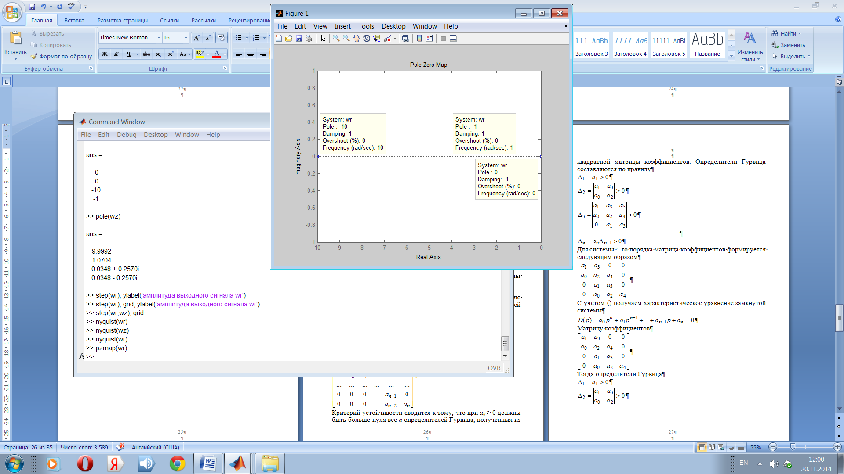

Рис. 6. Расположение корней исходной системы в разомкнутом состоянии

>> pole(wz) – % нахождение корней замкнутой исходной системы

ans =

-9.9992

-1.0704

0.0348 + 0.2570i

0.0348 - 0.2570i

Замкнутая система неустойчива из-за комплексно-сопряженных корней, которые имеют положительную вещественную часть – рис.7., поэтому ее переходной процесс носит колебательный характер с возрастанием амплитуды – рис.3.

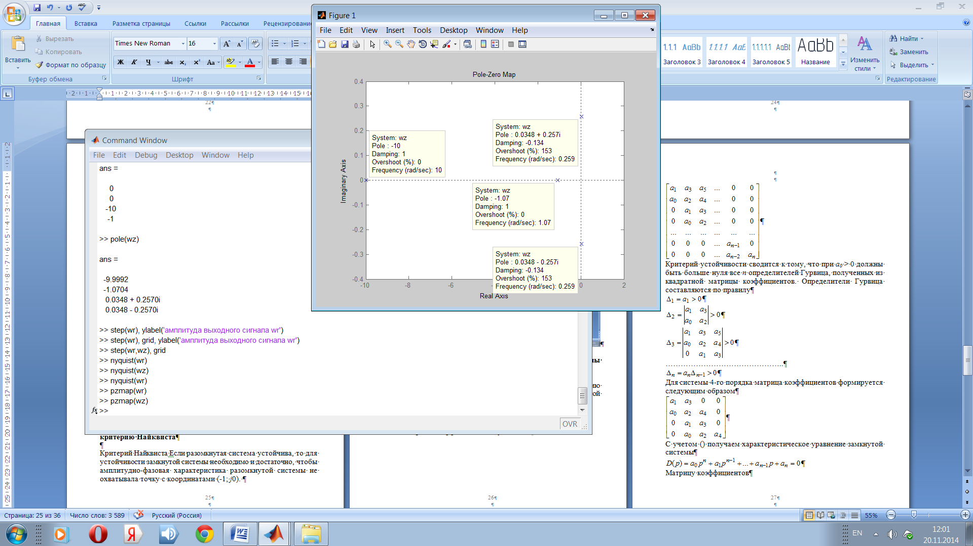

Рис. 7. Расположение корней исходной системы в замкнутом состоянии

## VII) Определение устойчивости исходной замкнутой системы по критерию Найквиста

Построим для разомкнутой системы амплитудно-фазовую частотную характеристику (АФЧХ) с помощью MATLAB – рис.8:

>> nyquist(wr)

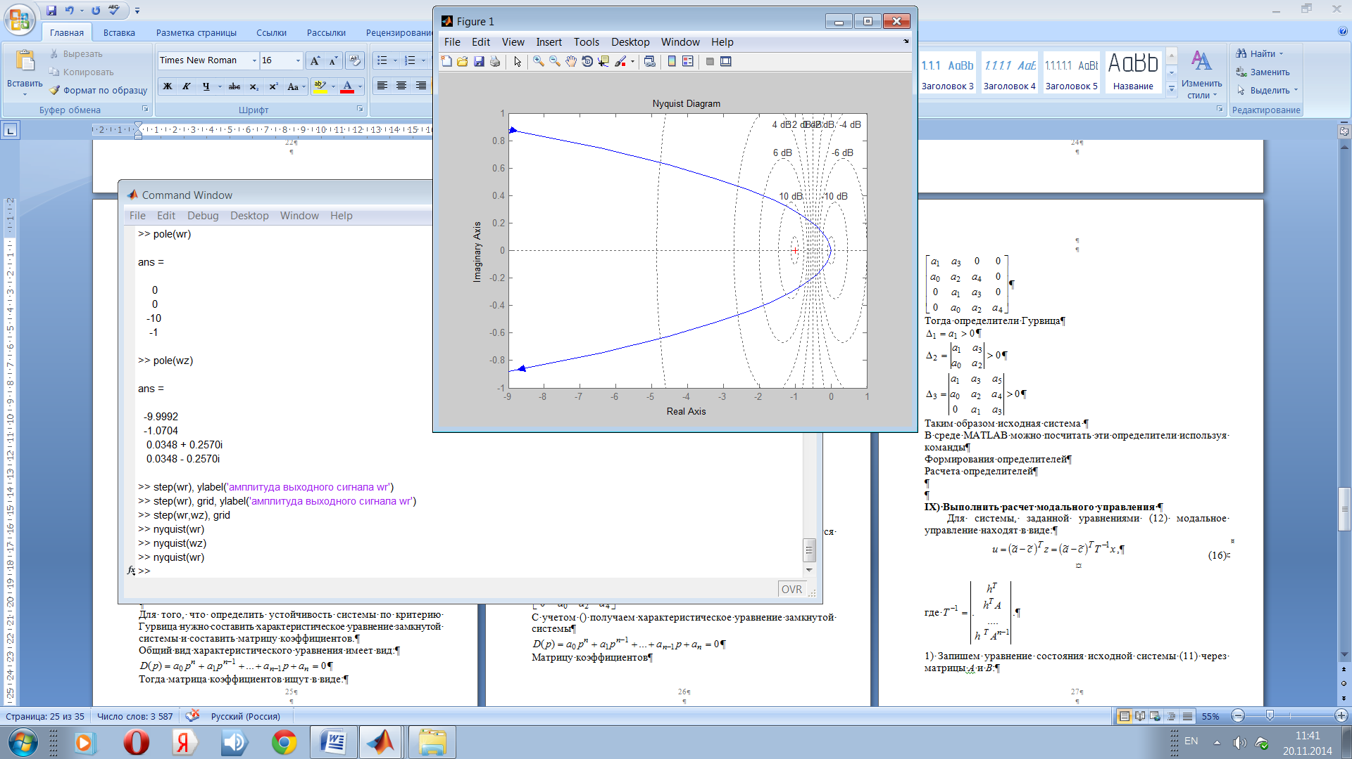

Рис. 8. АФЧХ исходной системы в разомкнутом состоянии

Критерий Найквиста: если разомкнутая система устойчива, то для устойчивости замкнутой системы необходимо и достаточно, чтобы амплитудно-фазовая характеристика разомкнутой системы не охватывала точку с координатами (-1; *j*0).

Так как исходная разомкнутая система неустойчива, то разомкнутая система также неустойчива.

Построенная АФЧХ разомкнутой системы охватывает точку с координатами (-1; *j*0), поэтому система в замкнутом состоянии неустойчива, что также видно из рис. 3 и рис. 7.

## VIII) Определение устойчивости исходной замкнутой системы по критерию Гурвица

Для того, чтобы определить устойчивость системы по критерию Гурвица нужно составить характеристическое уравнение замкнутой системы и составить матрицу коэффициентов.

Общий вид характеристического уравнения имеет вид:

|  |  |
| --- | --- |
|  | (16) |

Тогда матрица коэффициентов ищут в виде:

|  |  |
| --- | --- |
|  | (17) |

Критерий устойчивости сводится к тому, что при *а0* > 0 должны быть больше нуля все *n* определителей Гурвица, полученных из квадратной матрицы коэффициентов. Определители Гурвица составляются по правилу**:**

|  |  |
| --- | --- |
| …………………… | (18) |

Для системы 4-го порядка матрица коэффициентов формируется следующим образом:

|  |  |
| --- | --- |
|  | (19) |

Исследуемая система является системой 4-го порядка. Ее характеристическое уравнение из замкнутой передаточной функции (2) имеет вид:





Матрица Гурвица согласно (17, 19) примет вид:



Тогда определители Гурвица по (18):







Таким образом исходная замкнутая система неустойчива, так как определитель 3-го порядка меньше нуля.

В среде MATLAB можно посчитать эти определители используя команды формирования определителей:

>> a2=[1.1 0 0 0;0.1 1 0.072 0;0 1.1 0 0;0 0.1 1 0.072]

a2 =

1.1000 0 0 0

0.1000 1.0000 0.0720 0

0 1.1000 0 0

0 0.1000 1.0000 0.0720

Команды расчета определителей:

> a22=[1.1 0;0.1 1]

a22 =

1.1000 0

0.1000 1.0000

>> det(a22)

ans =

1.1000

>> a23=[1.1 0 0 ;0.1 1 0.072;0 1.1 0 ]

a23 =

1.1000 0 0

0.1000 1.0000 0.0720

0 1.1000 0

>> det(a23)

ans =

-0.0871

>> det(a2)

ans =

-0.0063

Полученные расчеты совпадают с расчетами определителей Гурвица, выполненными вручную.

## IX) Выполнение расчета модального управления

Для системы, заданной уравнениями (12) модальное управление находят в виде:

|  |  |
| --- | --- |
| , | (20) |

где .

Структура системы с модальным регулятором представлена на рис.9.



Рис. 9. Структура САР с модальным регулятором

1) Определим компоненты вектора , для этого найдем характеристическое уравнение для системы (12) через матрицы (13) в виде:

|  |  |
| --- | --- |
|  | (21) |

Выразим характеристическое уравнение (21) через *λ*:



После раскрытия скобок и приведения подобных уравнение (21) примет вид:

|  |  |
| --- | --- |
|  | (22) |

Составим матрицу столбец  из коэффициентов характеристического уравнения (22):

|  |  |
| --- | --- |
|  | (23) |

2) Определим компоненты вектора , выразив характеристическое уравнение той же системы, исходя из требований к быстродействию.

Для этого необходимо задать соотношение расположения корней характеристического уравнения. Как известно ближайший к мнимой оси корень приближенно определяется из заданного времени регулирования *tp*.

При условии, что время регулирование задано *tp* = 0,5с., вещественная часть ближайшего к мнимой оси корня определяется из формулы



$=3/$.

Из этого следует, что все корни характеристического уравнения должны располагаться в левой полуплоскости комплексной плоскости не ближе чем на 6, то есть корни можно принять: λ1= - 6, λ2= -8, λ3= -10, λ4 = -12.

Характеристическое уравнение можно представить по разложению корней, оно примет вид:



Раскрыв скобки и приведя подобные, получим:

|  |  |
| --- | --- |
|  | (24) |

Через компоненты вектора  выражение (24) можно представить в виде:

,

тогда  Следовательно, .

3) Определите матрицу :

|  |  |
| --- | --- |
|  | (25) |

Для этого составим уравнения :

|  |  |
| --- | --- |
|  | (26) |

Так как матрицы численно определены (13), то их произведения:

, , .

Из системы уравнений (26) определим матрицу *h.*

 →

→

→

→

или , система (26) примет вид:

.

Таким образом, найдены компоненты векторов и матриц для модального регулятора:

|  |  |
| --- | --- |
|  | (27) |
|  | (28)  (29) |

4) Подставив в (20) матрицы (27)-(29), получим:





или

|  |  |
| --- | --- |
|  | (30) |

5) Расчет модального регулятора можно выполнить в программной среде MATLAB.

Для синтеза модального управления с помощью команды acker зададим вектор желаемого расположения корней:

>> p=[-6;-8; -10; -12]

p =

-6

-8

-10

-12

>> [k]=acker(A,B,p)

k =

1.0e+003 *

0.0500 0.2330 1.3680 5.7593

Полученная матрица k определяет модальный регулятор. Тогда заком регулирования примет вид:

|  |  |
| --- | --- |
|  | (31) |

Сравнивания законы регулирования (30) и (31) не нужно забывать о том, что матрицы А, В получились различными в ручном и программном расчете.

## X) Построение переходного процесса системы с модальным управлением и определение прямых показателей качества

1)Исследование синтезированной системы

>> sk=ss(A-B*k,B,C,D) % Формирование системы с регулятором

a =

x1 x2 x3 x4

x1 -36 -119 -684 -2880

x2 4 0 0 0

x3 0 1 0 0

x4 0 0 0.5 0

b =

u1

x1 0.5

x2 0

x3 0

x4 0

c =

x1 x2 x3 x4

y1 0 0 0 0.36

d =

u1

y1 0

2) Анализ переходного процесса синтезированной системы

>> step(sk)

>> step(sk,wz), grid

Переходной процесс после синтезированной системы показан на рис. 10.

По рис. 10 и рис. 11 определим прямые показатели качества:

* установившееся значение – *Y*уст=6,25·10-5
* максимальной значение выходной величины *Y*max=6,25·10-5
* перерегулирование – 
* время запаздывания - *t*зап=0,2 с.,
* время достижения 90 % от установившегося значения *t*п1=0,6 с.,
* время переходного процесса ( время регулирования) *t*р=1,11 с.,
* установившаяся ошибка *e*уст = 0,1·10-5< 5% от *Y*уст
* количество колебаний – 0.

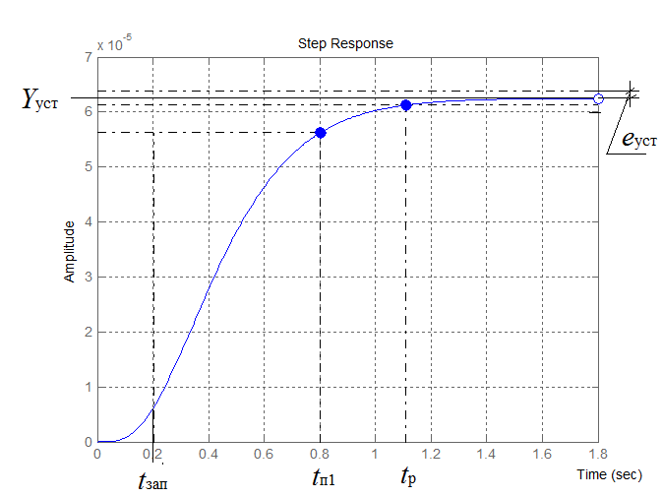

Рис. 10. Переходной процесс САР с модальным регулятором

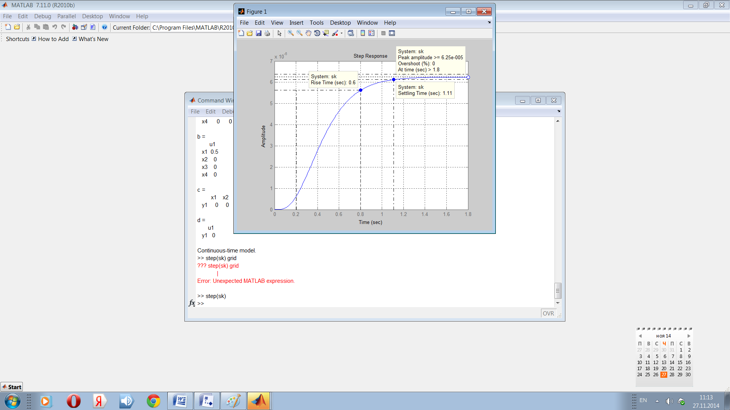

Рис. 11. Переходной процесс САР с модальным регулятором с параметрами переходного процесса, определенного программой MATLAB

## XI) Определение корневых показателей качества для системы с модальным управлением

Получим корни системы с модальным регулятором, расположение корней представлено на рис. 12:

>> pole(sk)

ans =

-12.0000

-10.0000

-8.0000

-6.0000

Здесь система устойчива, так как имеет только отрицательные вещественные корни. Поэтому система не совершает колебаний – нет комплексно-сопряженных корней, для нее не нужно искать корневую оценку качества называемую степенью колебательности. Степень колебательности определяется по формуле:

,

где *α* и *β* - вещественная и комплексная составляющие наиболее близкой к мнимой оси пары комплексно-сопряженных корней.

Определим степень устойчивости исследуемой системы с модальным регулятором:



Приведенный расчет подтверждает, что система в результате коррекции получила заданные желаемым расположение корней свойства в виде быстродействия системы, так как время достижения 90% от установившегося значения *t*п1 = 0,6с. близко к значению степени устойчивости с. (степень устойчивости является приблизительной оценкой качества систем).

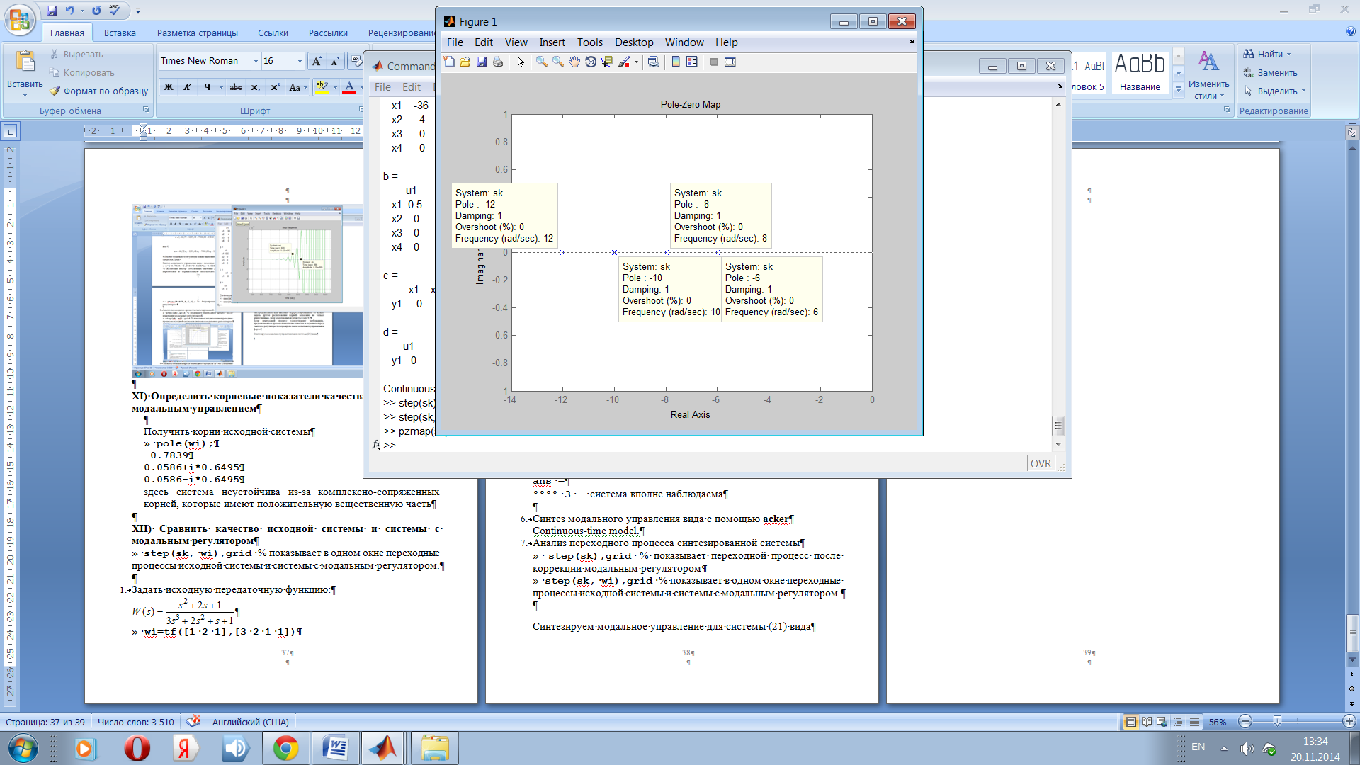

Рис. 12. Корни САР с модальным регулятором

## XII) Сравнение качества исходной системы и системы с модальным регулятором

Для того, чтобы показать в одном окне переходные процессы исходной системы и системы с модальным регулятором – рис.13., выполним команду:

>> step(sk, wi),grid %

В результате сравнения переходных процессов исходной системы (рис.5) и системы после коррекции модальным регулятором (рис.11) выявлено, что система до коррекции была неустойчивой, после коррекции стала устойчивой. Система с модальным регулятором получила заданное желаемым расположением корней быстродействие ( время переходного процесса), амплитуда выходного сигнала увеличивается до установившегося значения без перерегулирования и с допустимой установившейся ошибкой.

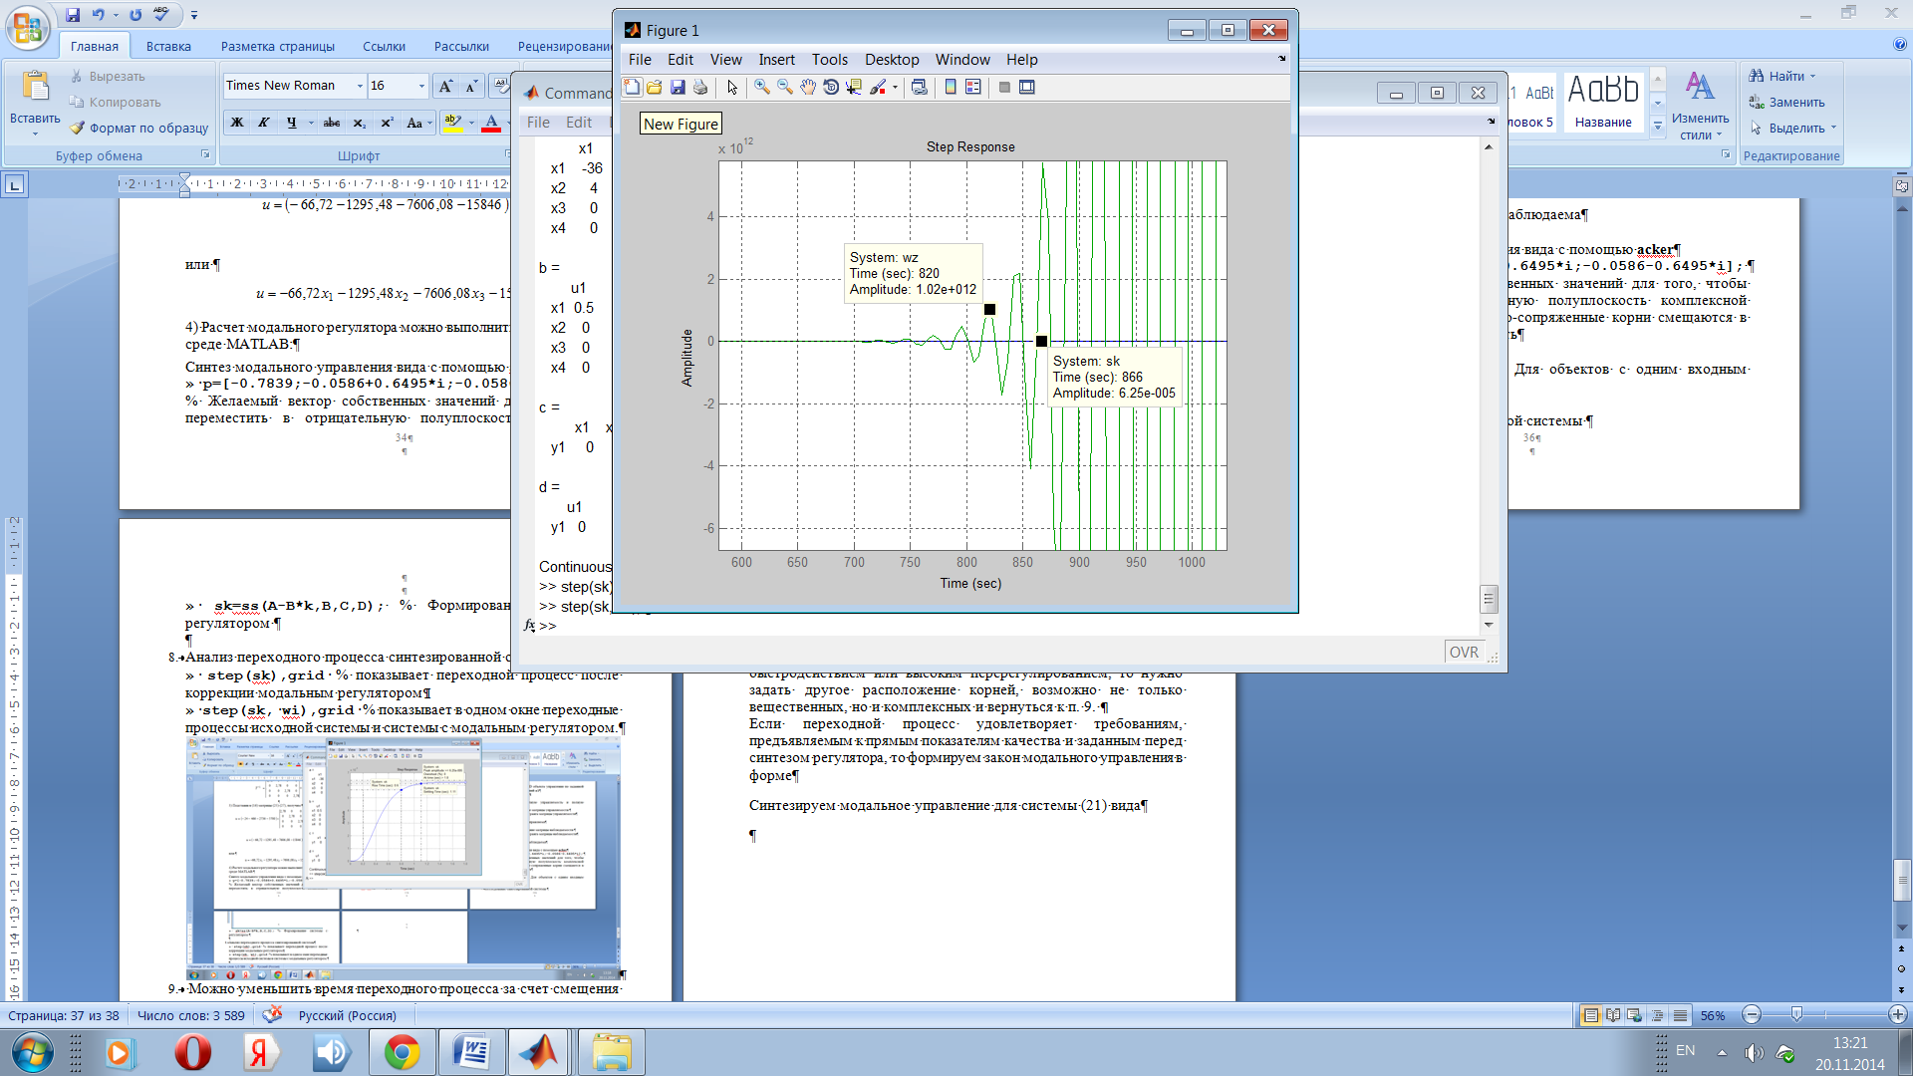

Рис. 13. Совмещение переходных процессов системы до коррекции и САР с модальным регулятором

## Заключение

В данной курсовой работе выполнены:

* анализ исходной системы по переходным характеристикам выходного сигнала и сигнала ошибки, который показал, что исходная система неустойчива как в замкнутом, так и в разомкнутом состоянии,
* анализ исходной замкнутой системы по расположению корней, по критерию Гурвица, критерию Найквиста, который показал, что система неустойчива,
* анализ наблюдаемости и управляемости показал, что замкнутая исходная система является вполне наблюдаемой и управляемой, поэтому возможна коррекция системы,
* синтез модального регулятора по желаемому расположению корней характеристического уравнения исходной замкнутой системы,
* анализ системы с модальным регулятором установил, что после коррекции система получила заданные динамические свойства.

В процессе выполнения курсовой работы все расчеты проводились двумя способами вручную с помощью программы MATLAB.

# Библиографический список

1. Бесекерский, В. А. Теория систем автоматического управления / В. А. Бесекерский, Е. П. Попов .— 4-е изд., перераб. и доп. — СПб. : Профессия, 2004 .— 752 с. : ил. ; 25 см .— (Специалист) .— Библиогр.: с. 744-747 (101 назв.) .— ISBN 5-9

2. Востриков, А.С. Теория автоматического регулирования: учеб. пособие / Востриков А.С., Французова Г.А. – М.: Высшая школа, 2007. –365с.

3. Дорф Р. Современные системы управления / Дорф Р., Бишоп Р. Пер. с англ. Б.И. Копылова. – М.: Лаборатория Базовых знаний, 2008. –832с.

4. Лазарев, Ю.Ф. Моделирование процессов и систем в MATLAB: учебный курс. – СПб: Питер; Киев: Издательская группа BHV, 2005. - 512 c.

5. Ким Д.П. Сборник задач по теории автоматического управления. Многомерные, нелинейные, оптимальные и адаптивные системы. – М.: ФИЗМАТЛИТ, 2008. – 328 с.